以defi-by-example项目为例，项目源码

<https://github.com/stakewithus/defi-by-example>

首先安装并激活virtualenv：

1. 执行pip3 install virtualenv
2. 用virtualenv --version检查是否安装成功，virtualenv的安装是全局的
3. 进入项目目录，在项目级别执行

virtualenv -p python3 venv

1. 激活virtual env，执行

source venv/bin/activate

执行完后可以看到，命令行最前面有个venv，说明已经激活了python虚拟环境

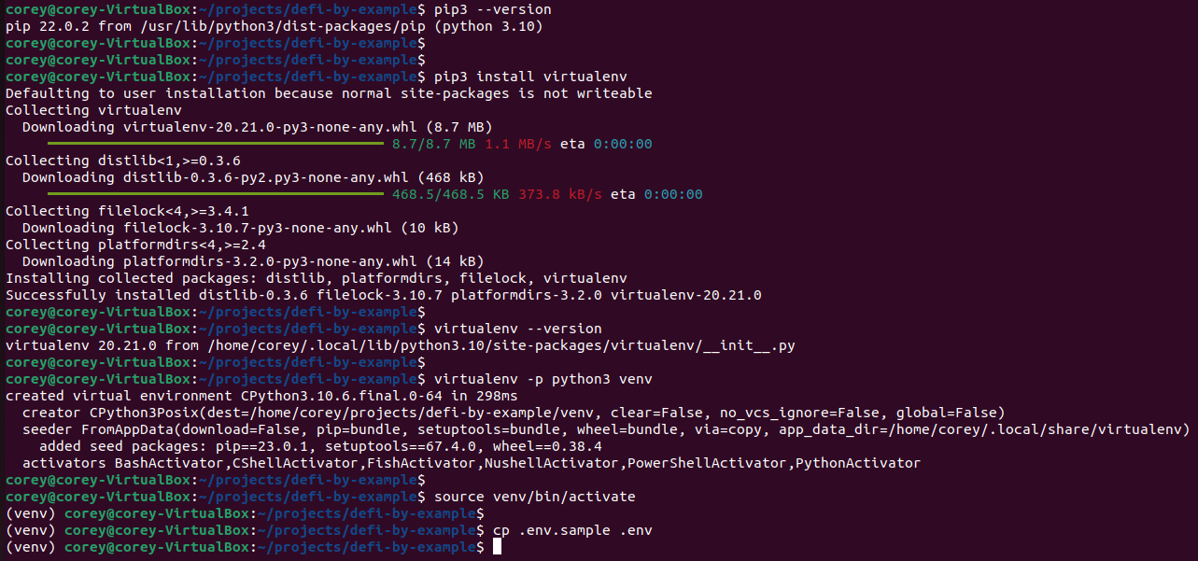

接下来和项目本身的环境依赖有关，由于项目依赖于vyper，所以在虚拟环境中安装vyper

pip install vyper

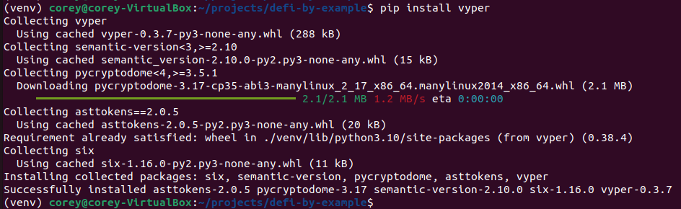

然后执行npm install安装package.json中的依赖，这里就不截图了，执行成功。

然后执行npx truffle compile对项目进行整体编译，遇到错误了

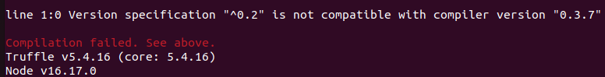

原因是安装的vyper是0.3.7，但是源码中指定的版本还是^0.2，所以只需要把源码中的^0.2改为^0.3.7就可以了，再次编译，成功

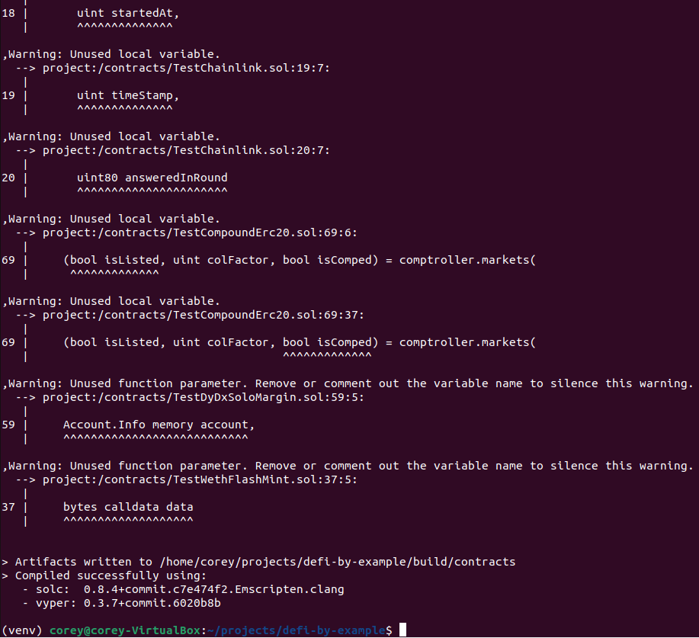

至此，环境没有问题了

接下来，ganache cli fork主网，首先执行source .env，导入定义好的环境变量，然后执行：

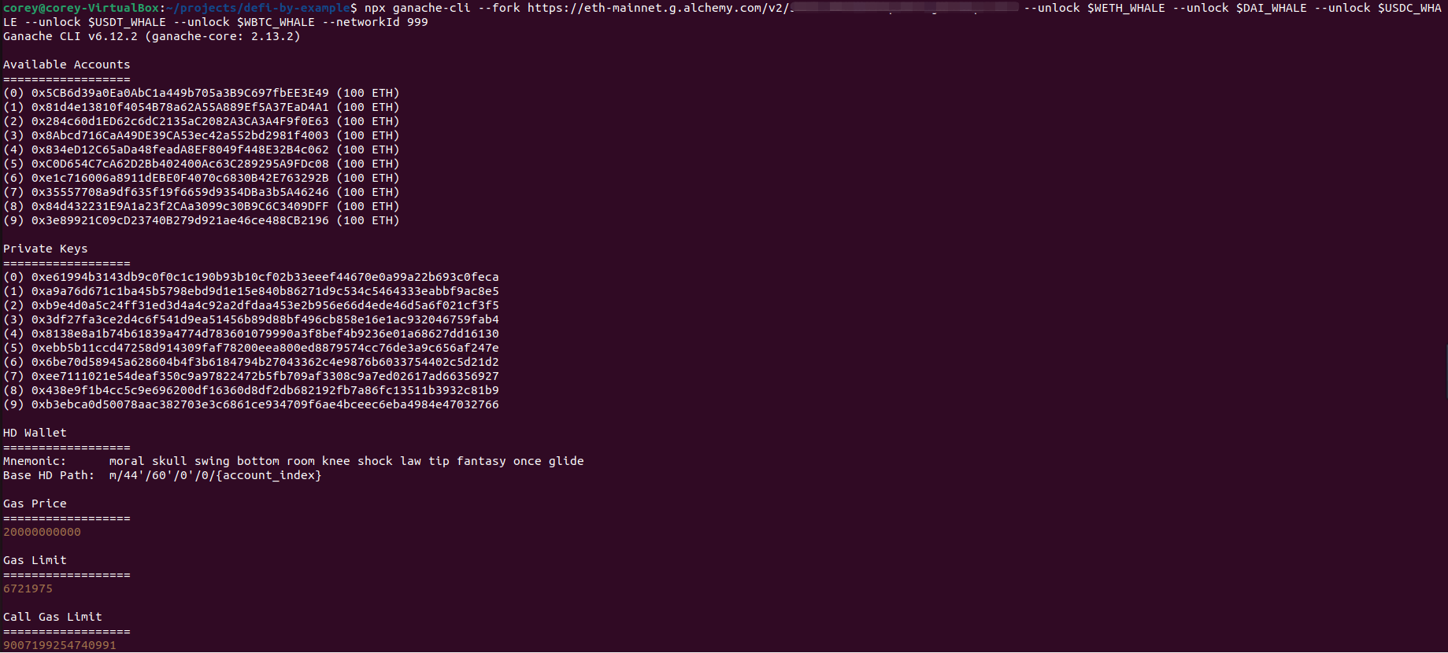

然后在另一个terminal用truffle跑一个test case（先暂时不用管具体业务逻辑）

env $(cat .env) npx truffle test --network mainnet_fork test/test-erc20.js

